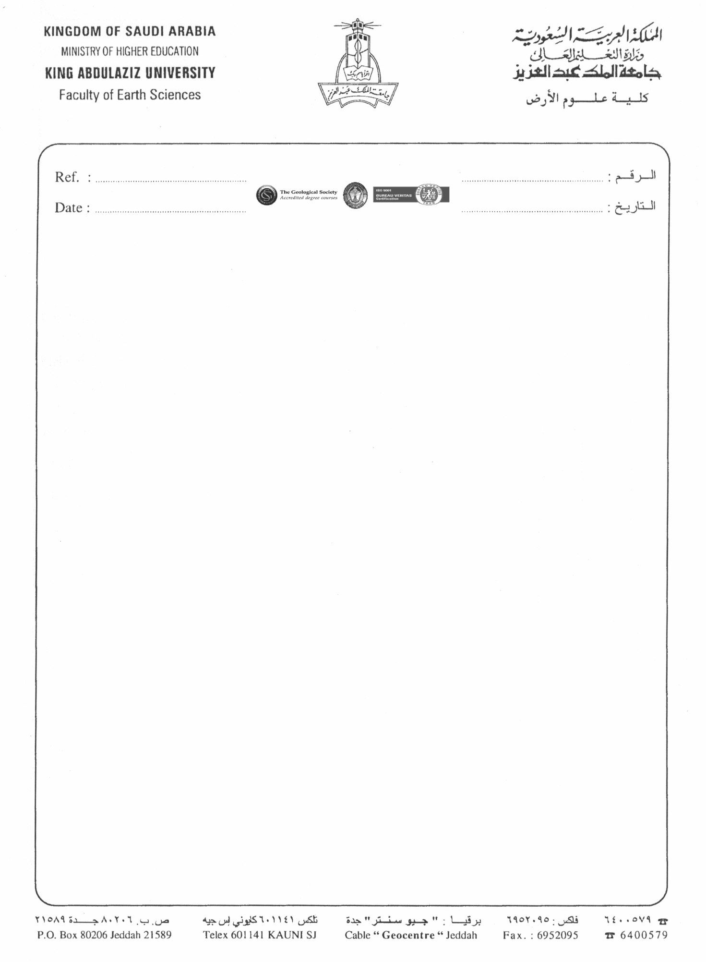

رقم النموذج 0801 – 251004

نموذج صرف مهمات رحلة جيولوجية

سعادة المشرف على وحدة التجهيز الحقلي الموقر
السلام عليكم ورحمة الله وبركاته
نرجو الإحاطة بأن قسم ...................................................................
سيقوم برحلة جيولوجية إلى منطقة ........................... في الفترة من / / 14هـ
أرجوا التكرم بتعميد المستودع بصرف الأدوات اللازمة طبقاً للكشف المرفق.
مع خالص التحية ،،،
أمين المستودع الجيولوجي رئيس القسم الاعتماد
.................... .................... ....................... .....................
___________________________________________________
تعليمات
يرجى من السادة القائمين بالرحلة إتباع التعليمات الآتية :
- على رئيس الرحلة التواجد بالمستودع لاستلام الأعيان بنفسه قبل قيام الرحلة بوقت كاف.
- الأدوات التي تصرف من المستودع تقيد عهدة على مستلمها.
- يجب إعادة كافة أدوات الرحلة بحالة جيدة دفعة واحدة إلى المستودع خلال يومين من تاريخ العودة حتى يمكن إخلاء طرف المستلم من العهدة.
- في حالة وجود عجز بالأدوات المنصرفة للرحلة عند إعارتها سيرفع الأمر لسعادة عميد الكلية لاتخاذ اللازم.
استلمت الأعيان المذكورة تماماً
الاسم : .....................
التوقيع : ...................
التاريخ : / / 143هـ
رقم النموذج 0801 – 251004

كشف أدوات الرحلات (1)
م | اسم الصنف | الكمية |  | الفرق | ملاحظات
م | اسم الصنف | المنصرفة | المسترجعة | الفرق | ملاحظات
1 | خيمة عادية
2 | خيمة فرنسية
3 | ساطور
4 | حنبل
5 | سرير ينطبق
6 | مرتبة اسفنج
7 | ملاية سرير
8 | مخدة أسفنج
9 | بيت مخدة
10 | بطانية
11 | مغراف ماء
12 | طرابيزة
13 | كرسي ينطبق
14 | ماطور كهرباء
15 | جرم لمبة فلورسنت
16 | زجاجة لمبة فلورسنت
17 | رأس اتريك
18 | رأس دافور
19 | زجاج اتريك
20 | دفاية غاز
21 | انبوبة غاز صغيرة
22 | لـي تعبئة غاز
23 | موقد غاز
24 | مركب غاز
25 | اسطوانة غاز
26 | مفتاح غاز
27 | ساعة غاز
28 | لـي غاز
رقم النموذج 0801 – 251004

كشف أدوات الرحلات (2)
م | اسم الصنف | الكمية |  | الفرق | ملاحظات
م | اسم الصنف | المنصرفة | المسترجعة | الفرق | ملاحظات
29 | قدور متنوعة
30 | طاولة قلـي
31 | سرير
32 | تبسي
33 | ملاحة
34 | صحون أكل
35 | قطارة بالغطاء
36 | ملعقة مطبخ
37 | ملعقة بيض
38 | معلقة أكل
39 | كبشة
40 | شوكة مطبخ
41 | شوكة أكل
42 | سكينة مطبخ
43 | سكينة سفرة
44 | مسن سكين
45 | مفك علب
46 | كفتيرة ماء
47 | براد شاي
48 | صينية شاي
49 | سكرية
50 | ملعقة شاي
51 | كأس ماء
52 | ترمس صغير
53 | ترمس كبير
54 | ثلاجة كولمان
55 | خلاطة حليب
56 | ثلاجة غاز
رقم النموذج 0801 – 251004

كشف أدوات الرحلات (3)
م | اسم الصنف | الكمية |  | الفرق | ملاحظات
م | اسم الصنف | المنصرفة | المسترجعة | الفرق | ملاحظات
57 | فريزر
58 | طشت غسيل
59 | جركن بلاستيك
60 | جيك ماء بلاستيك
61 | ابريق ماء بلاستيك
62 | سطل
63 | حنفية ماء صغيرة زنك
64 | صفاية
65 | فاروع
66 | كوريك
67 | مرزبة
68 | شنط حديد
69 | كيس عينات
70 | شنطة زنك
71 | مقشرة
72 | مطحنة طماطم
73
74
75
76
77
78
79
80
81
82
83
84
E-MAIL: ear.vicdean@kau.edu.sa

